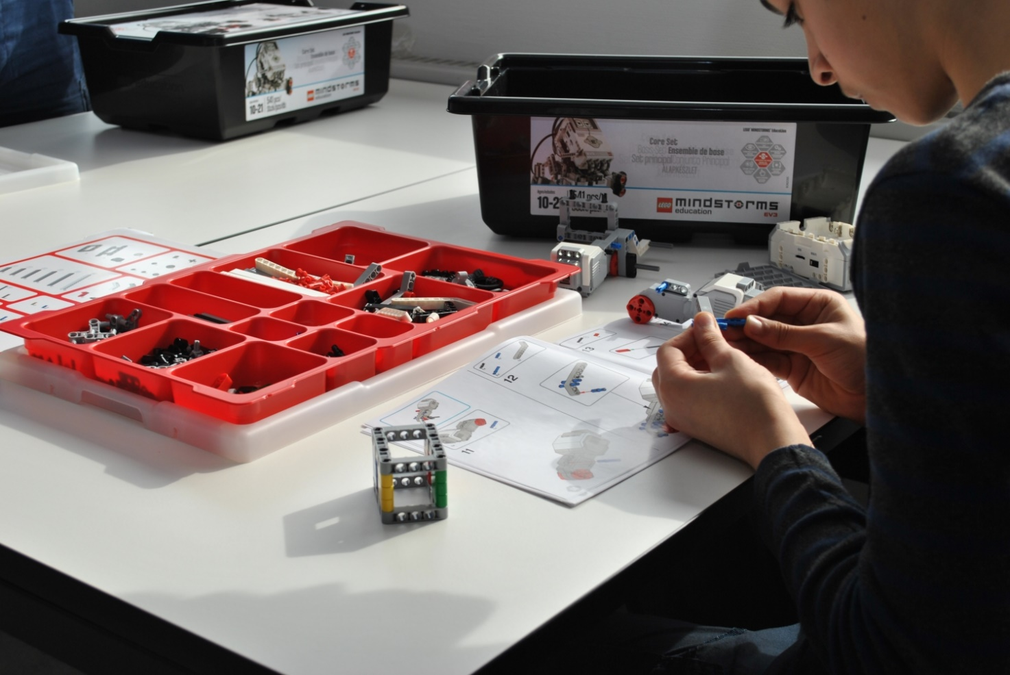

Kvalitetsrapport 2016/17
Nyborg Heldagsskole
Nyborg Kommune

Indholdsfortegnelse
1 Forord 4
2 Præsentation af Nyborg Heldagsskole 4
2.1 Elevtal 4
3 Sammenfattende helhedsvurdering 4
3.1 Elevernes faglige niveau 4
3.2 Elevernes trivsel 4
3.3 Overgang til ungdomsuddannelse 4
4 Resultater 4
4.1 Elevernes faglige niveau når de forlader folkeskolen 4
4.1.1 Andel elever der har aflagt alle prøver i 9. klasse 4
4.1.2 Karaktergennemsnit ved afslutningen af 9. klasse 4
4.1.3 Socioøkonomiske referencer for 9. klasse 5
4.1.4 Andel af elever i 9. klasse med 02 eller derover i både dansk og matematik 5
4.2 Bliver alle elever så dygtige som de kan? 6
4.2.1 Andel af elever med ’gode’ resultater i de nationale test 6
4.2.2 Andel af de ’allerdygtigste’ elever i de nationale test 6
4.2.3 Andel af elever med ’dårlige’ resultater i de nationale test 7
4.3 Overgang til ungdomsuddannelse 7
4.3.1 Uddannelsesparathed 7
4.3.2 Tilmelding til ungdomsuddannelse 8
4.4 Sprogvurdering i 0. klasse 9
4.4.1 Antal sprogvurderinger i børnehaveklassen 9
4.5 Øvrige resultater 9
5 Trivsel 10
5.1 Elevernes trivsel 10
5.1.1 Trivsel 0.-3. klasse 10
5.1.2 Trivsel i 4.-9. klasse 13
5.2 Elevernes fravær 15
5.2.1 Det gennemsnitlige elevfravær i procent opdelt på fraværstype 16
6 Øvrige kvalitetsoplysninger 16
6.1 Kompetenceafdækning 16
6.1.2 Kompetencedækning opdelt på klassetrin 16
6.1.3 Uddannelsesindsatser 16
6.2 Forældretilfredshed 16
6.2.2 Forældrenes tilfredshed opdelt på temaer, skoleniveau 16
7 Kommunale fokusområder 16
7.1 Inklusion 17
7.2 IT/digitalisering 17
7.3 Læring 18
7.4 Sundhed/trivsel 18
7.5 Samlet status på skoleniveau 19
7.6 Øvrige kommunale fokusområder 19
8 Opfølgning på handlingsplan vedr. læsning 19
9 Skolebestyrelsens udtalelse 19

1 Forord
Kvalitetsrapport for skoleåret 2016 – 2017.

2 Præsentation af Nyborg Heldagsskole

NYBORG HELDAGSSKOLE er et tilbud til normalt begavede børn og unge, der af den ene eller anden grund ikke kan være i folkeskolen. Elevmålgruppen er børn og unge med socio-emotionelle udfordringer. Skolen har lige nu 100 elever og 50 medarbejdere. Eleverne er primært fra Nyborg Kommune og ca 40 elever placeret fra andre kommuner. Skolen er placeret i naturskønne omgivelser. Vores klassekvotient ligger på 7 elever. Vores klasser er aldersintegrerede, men alle klasser og afdelinger dannes ud fra et princip om, at børn socialiseres med jævnaldrende.
Skolen udbyder alle folkeskolens fag, og tilbyder Folkeskolens afgangsprøver i alle fag, for de elever som vurderes klar til det. Den varierede læring fremkommer ved analog og digital undervisning kombineret med socialpædagogiske aktiviteter og værkstedspræget undervisning. Alle elever fra 0. – 9. klasse undervises i det maksimale timetal 35/uge.
Elever kan udsluses til almensystemet på hvilket som helst tidspunkt, hvis de vurderes klar. Skolen ligger de sidste to år på en udslusningsprocent lige omkring de 20%. Skolen udsluser primært til folkeskoler, efterskoler og ungdomsuddannelser.
I 2015 besluttede skolen at nedlægge satellit- matriklen i Juulskov. Det har krævet tilbygning i afdeling B og mindre organisatorisk omstrukturering. Nyborg Heldagsskole består derfor af:
3 afdelinger med i alt 16 klasser på samme matrikel i Skellerup:
Afdeling A:
Denne afdeling er skolens ”indskoling” og rummer seks klasser, med børn i alderen 6 til ca. 10 år. Klasserne hedder Klasse A1, Klasse A2, Klasse A3, Klasse A4, Klasse A5 og Klasse A6. I denne afdeling har vi udeskole med bjælkehytte og tipi, samt udvidet brug af Naturskolen. 2 klasser deltager i udeskolekonceptet, men alle i afdelingen kan benytte det.
Afdeling B:
Denne afdeling har børn fra både mellemtrin og udskoling og rummer fire klasser, med børn i alderen ca. 10 år til 16 år. Klasserne hedder Klasse B1, Klasse B2, Klasse B3 og Klasse B4. Der er for de ældste elever mulighed for at tage Folkeskolens afsluttende prøver. Eleverne i 8.-9. klasse er oftest ikke uddannelsesparate, hvorfor målet i samarbejde med UU er at få dem uddannelsesparate. Faglig træning, socialtræning og plan for ungdomsuddannelse med dertil knyttede brobygninger/praktikker er derfor i fokus for hver elev.

Afdeling C:
Denne afdeling har børn fra både indskoling, mellemtrin og udskoling og rummer seks klasser, med børn i alderen 6 år til 18 år. Klasserne hedder Klasse C1, Klasse C2, Klasse C3 , Klasse C4, Klasse C5 og Klasse C6. De ældste elever har mulighed for at tage Folkeskolens afsluttende prøver. Afdeling C er kendetegnet ved klasser med behov for endnu mere skærpet struktur i miljø og pædagogik.

2.1 Elevtal

100

3 Sammenfattende helhedsvurdering

Det er skolens vurdering, at Nyborg Heldagsskole befinder sig godt med et elevtal på ca. 100 og med ca. 50 medarbejdere i alt. Der er satset massivt på etablering af et godt fælles arbejds- og undervisningsmiljø i Skellerup, og det har krævet økonomi og målrettet arbejde. Nedlægningen af skoledelen i Juulskov og derpå udbygningen af afdeling Skellerup, vurderer vi har været den rigtige beslutning. Skolen har dog stadig brug for flere kvm2, hvorfor der allerede i 2016 blev startet samarbejde med Teknik og Miljøafdelingen med henblik på enten bebyggelse eller huskøb.

Skolen har qua evalueringerne i skolens interne servicetjek satset på det fælles fundament. Der er lagt vægt på Vi-kulturen på tværs af afdelinger, på fælles pædagogisk fundament i form af fælles kurser og oplæg samt på mentorordninger og pædagogisk intern vejledning. Det er sat i rammer, og udføres som planlagt. Skolen fik i 2016 kommunens Arbejdsmiljøpris, og skolen har fået en undervisningsmiljøvurdering, som er overvejende positiv. Skolens Trivselsmåling viser, at der stadig er påkrævet en målrettet indsats omkring social trivsel og følelsesmæssig balance hos de elever, som tilkommer vores skole med ”store faglige og emotionelle skrammer”.

Nyborg Heldagsskole arbejder fagligt målrettet i alle fag, men primært dansk, matematik og engelsk. Skolen tænker fagligheden ind i form af kreative og varierede læringsformer. Med udgangspunkt i en ny IT – strategi er der blevet iværksat undervisningsmæssig indsats omkring programmering – Lego og droner, samt omkring E-sport. Der er desuden indgået partnerskabsaftale med Musikskolen. Skolens udvidede faglige testbatteri i struktur med læse- og matematikkonferencer har været iværksat med succes.

Nyborg Heldagsskole forsøger at opretholde en udslusningsprocent på ca. 20. Skolen oplever meget imødekommenhed hos folkeskolerne, men opgaven med at skulle inkludere er ofte stor. Udslusning og efterværn trækker store veksler på skolerne. Det trækker mange ressourcer lokalt fra både Heldagsskolen og den pågældende folkeskole eller efterskole. Videncenteret har været forsøgt som en hjælpende faktor, og det fortsætter vi med at udbygge.

Overordnet er det Nyborg Heldagsskoles ambition at være en afgørende positiv faktor for vellykket inklusion i Nyborg Kommune. Ud over at skabe unikke muligheder for børn og unge på selve Heldagsskolen, er det skolens ambition at være behjælpelig med udgående specialpædagogisk ekspertise i form af både Videncenterfunktionen, men også i form af familieklassekonceptet på kommunens folkeskoler, som også har været iværksat med succes igen i 2016.

3.1 Elevernes faglige niveau
Vi oplever mange elever som på vores skole opnår ro og følelsesmæssig balance, og samtidig genfinder skoleglæden. Det gør, at mange elever rykker sig fagligt efter et stykke tid, når læringslysten kommer frem.
Skolens ledelse bruger målrettet skolens vejlederteam, og har et vellykket udvidet pædagogisk testbatteri. Testresultater bruges til at motivere eleven i for eksempel elevsamtalerne og elevplanskonferencerne, hvor også testresultater og progression beskrives i elevplanen.
Skolens ledelse benytter desuden et screeningssystem, hvor vejledere og ledere har læse og matematikkonferencer, hvor testresultater, faglige indsatsplaner og trivselsstatus på samtlige elever gennemgås. Desuden har ledelsen indkaldt alle teams til screeningsmøde, som således danner baggrund for revisitation med Skoleledere og PPR m.m.
Vi vurderer, at konceptet er effektivt.

3.2 Elevernes trivsel
Når man tager elevernes baggrunde og forudsætninger i betragtning, er skolen stolt over trivselsmålingen. Det er især voksen-barn relationen som eleverne svarer positivt omkring samt elevens oplevelse af altid at kunne få den nødvendige hjælp.

3.3 Overgang til ungdomsuddannelse
Det meget tætte samarbejde med UUO-vejlederen resulterer i, at alle de elever, der er klar til en ungdomsuddannelse – tilmeldes dertil.

4 Resultater

4.1 Elevernes faglige niveau når de forlader folkeskolen

Elevmålgruppen er normalt begavede, men har oftest specifikke indlæringsvanskeligheder kombineret med tabt skoletid. Det være sig koncentrationsbesvær, opmærksomhedsforstyrrelse eller problemer med arbejdshukommelse.

Som skole tager vi fagligt udgangspunkt i dansk og matematik og engelskfaget, og lægger de øvrige fag på efter pædagogiske overvejelser. Vi genopretter elevens skolegang, trivsel og faglige succeser. Hvis man er ung på vores skole, så skal man have muligheden for at gå til alle de prøver som vi vurderer realistisk. At få FSA prøver er højeste fællesnævner for eleverne i 9. klasse.

Mange elever udsluses til folkeskole eller efterskole efter 2 – 4 års socialt og fagligt ”genopretningsarbejde”. Dvs. enkelte ikke når at aflægge prøver hos os. Mange elever forlader skolen med tilnærmelsesvist alderssvarende niveau. Enkelte elever har vi endda i forgangne skoleår oplevet springe to klassetrin på ét skoleår.

4.1.1 Andel elever der har aflagt alle prøver i 9. klasse
Fuld prøvepakke FP 9: 5 elever
Enkelte udvalgte prøver FP 9: 5 elever
I forhold til elevtal og eksamensberettigede elever har 90 % været til prøve, alle med bestået gennemsnit og derover.

4.1.2 Karaktergennemsnit ved afslutningen af 9. klasse
4.1.2.1 Karaktergennemsnit ved Folkeskolens Prøver i dansk, matematik og bundne prøvefag
 | Dansk | Matematik | Bundne prøvefag
Skolen, 2016/17
Skolen, 2015/16
Skolen, 2014/15
Kommunen, 2016/17 | 6,5 | 6,2 | 6,6
Gennemsnittet er beregnet for de elever, som har aflagt mindst 4 ud af 8 prøver. Kommunens gennemsnit indeholder folkeskoler, ungdomsskole og specialskoler
Kilde: Styrelsen for It og Læring (LIS), baseret på skolens indberetning.
For lille målgruppe. Ingen kommentarer i henhold til anonymitet.
4.1.2.2 Karaktergennemsnit ved Folkeskolens Prøver i dansk, matematik og bundne prøvefag, fordelt på fag og køn
 | Dansk |  | Matematik |  | Bundne prøvefag
 | Drenge | Piger | Drenge | Piger | Drenge | Piger
Skolen, 2016/17
Skolen, 2015/16
Skolen, 2014/15
Kommunen, 2016/17 | 3,4 | 4,8 | 3,2 | 1,6 | 3,4 | 3,6
Note: Kommuneopgørelsen indeholder kun specialskoler. Gennemsnittet er beregnet for de elever, som har aflagt mindst 4 ud af 8 prøver.
Kilde: Styrelsen for It og Læring (LIS), baseret på skolens indberetning.
For lille målgruppe. Ingen kommentarer i henhold til anonymitet.

4.1.3 Socioøkonomiske referencer for 9. klasse
4.1.3.1 Socioøkonomiske referencer for 9. klasse, bundne prøver i alt ved Folkeskolens Prøver
 | Karaktergennemsnit | Socioøkonomisk reference
Skolen, 2016/17
Skolen, 2015/16
Skolen, 2014/15
Note: Den socioøkonomiske reference er et statistisk beregnet udtryk, som viser, hvordan elever på landsplan med samme baggrundsforhold
som skolens elever har klaret afgangsprøverne. Specialklasser er ikke indeholdt i tabellen. ’Dansk Orden’ er ikke
medregnet. En stjernemarkering angiver, at skolens karaktergennemsnit er statistisk signifikant forskelligt fra dens socioøkonomiske
reference.
Kilde: Styrelsen for It og Læring (LIS).
For lille målgruppe. Ingen kommentarer i henhold til anonymitet.

4.1.4 Andel af elever i 9. klasse med 02 eller derover i både dansk og matematik
4.1.4.1 Andel af elever i 9. klasse med 02 eller derover i både dansk og matematik fordelt på køn

Note: Kun folkeskoler er indeholdt i kommuneopgørelsen. Kun elever, der har aflagt alle prøver i både dansk og matematik, indgår i beregningen.
Kilde: Styrelsen for It og Læring (LIS), baseret på skolens indberetning.
For lille målgruppe. Ingen kommentarer i henhold til anonymitet.

4.2 Bliver alle elever så dygtige som de kan?

Nyborg Heldagsskole gennemfører Nationale test for alle elever, undtagen for de elever som i situationen er så angstfyldte at dette truer deres personlige udvikling. Skolen fritager i gennemsnit kun ca. 5-6 %. Det er skolens vurdering, at de faglige diagnostiske tests er bedre end de nationale test! Skolen har et udvidet testbatteri. Skolen har udvidet budget til faglige hjælpemidler. Hver elev har sin egen stationære pc med IT redskaber. Læsning er et kontinuerligt indsatsområde.

4.3 Overgang til ungdomsuddannelse

Hovedparten af eleverne på Nyborg Heldagsskole har behov for særlig støtte og guidning når de skal gøres uddannelsesparate og tilmeldes en ungdomsuddannelse. Der er arbejdes meget tæt sammen med UUO-vejlederen og med forældre eller plejeforældre, i forhold til at ”klargøre” eleverne til en ungdomsuddannelse. Eleverne er særlig udfordret på det emotionelle område – og har derfor ofte behov for et ekstra skoleår på heldagsskolen for at modnes – og for at få arbejdet med deres store følelsesmæssige udfordringer.

4.3.1 Uddannelsesparathed
4.3.1.1 Andel af elever i 9. klasse, der vurderes uddannelsesparate fordelt på køn
KOMMENTAR:
De fleste elever i 8. – 9. klasse på NH vurderes umiddelbart ikke uddannelsesparate, pga de personlige og social forudsætninger. Dermed kan de modtage stor støtte og vejledning af UU-vejlederen. Dette med henblik på netop at gøre dem uddannelsesparate. På grund at elevernes meget komplekse og følelsesmæssige udfordringer – arbejder skolens personale målrettet med den sociale træning og livsduelighed. Det er en opgave, der tager lang tid, at gøre eleverne uddannelsesparate. I samarbejde med UUO-vejlederen – er der fokus på at udvikle processen i forhold til at gøre eleverne uddannelsesparate. Social træning i hverdagen samt træningspraktikker på virksomheder er højt prioriteret. Der trænes fx også i brug af offentlige transportmidler til og fra praktikstederne.

4.3.2 Tilmelding til ungdomsuddannelse

KOMMENTER
Skolens ledelse har i tæt samarbejde med UUO-vejlederen prøvet at optimere processen omkring elevernes tilmelding til en ungdomsuddannelse. Dette arbejde skal fortsætte.

4.4 Sprogvurdering i 0. klasse
Som specialskole arbejder vi massivt i den tætte faglige relation voksen-elev med den sproglige del.
Dette indgår både i undervisning og i de socialpædagogiske aktiviteter med udgangspunkt i det enkelte barns niveau og forudsætninger.
Vi gennemfører sprogvurderingstest som alle andre skoler.

4.4.1 Antal sprogvurderinger i børnehaveklassen

4.4.1.1 Sprogvurderingsscore opgjort på indsatsgrupper
For lille målgruppe. Ingen kommentarer i henhold til anonymitet.
4.4.1.2 Samlet sprogvurderingsscore opdelt på de fire sproglige dimensioner
For lille målgruppe. Ingen kommentarer i henhold til anonymitet.

5 Trivsel

5.1 Elevernes trivsel
Nyborg Heldagsskole har et dialektisk syn på trivsel – læring. Vi har mange elever som har en negativ historie i deres skoleliv. Det er hele skolens formål at få vendt denne historie, og elevens trivsel er dermed en forudsætning for læring. Omvendt har elevens oplevelser af pludselig at kunne lære noget, direkte indvirkning på elevens trivsel. Vi er tilfredse med undersøgelsens resultater, men kan også se at den vedvarende klasse-socialiseringsopgave med denne målgruppe fortsat skal være et indsatsområde.
Skolen har i 2016 udarbejdet både et nyt Værdiregelsæt, en National Trivselsundersøgelse, en Undervisningsmiljøvurdering samt en Antimobbestrategi. De anses som indbyrdes uafhængige dokumenter, men omsat til pædagogisk virkelighed er de tæt forbundne. Disse er alle behandlet og iværksat i alle skolens afdelinger. Dokumenterne er tilgængelige på skolens hjemmeside og på Forældreintra.

5.1.1 Trivsel 0.-3. klasse
5.1.1.1 Svarfordeling på udvalgte spørgsmål, 2017 skoleniveau

Kommentar: Skolen er opmærksom på disse forholdsvist dårlige tal. Det svarer ikke til skolens ambitionsniveau. Skolen vil have øget opmærksomhed på elev-elev relationen, og analysere, hvornår noget er drilleri, og sætte ind dér hvor eleverne mener, at drilleri opstår. Det er dog vigtigt at minde om, at det netop er skolens formål at social-træne elevmålgruppen.

Kommentar: Ovenstående er ekstremt positive besvarelser, når man tager elevmålgruppens tidligere skoleoplevelser med i betragtning. Det er skolens mål at elever kan viderebringe positive oplevelser og voksen-tillid med sig i sit videre skoleliv ved udslusninger.

Kommentar: Skolen er opmærksom på dette svar. Der er på NH meget voksen styring og stærk klasseledelse for det har eleverne behov for. Men der er iværksat andre didaktiske midler for at skabe mere medbestemmelse (Ugeskemarevolutionen, Læsemakker m.m.)
Den nationale trivselsmåling består af 20 spørgsmål for eleverne i indskolingen. Ovenstående syv spørgsmål er udvalgt som pejlemærker for trivslen, efter anbefaling af Dansk Center for Undervisningsmiljø.
Kilde: Klassetrivsel.dk og kvalitetsrapporten fra sidste år.

5.1.2 Trivsel i 4.-9. klasse
5.1.2.1 Samlet indikator for trivsel og indikatorer opdelt på temaer, skoleniveau

Den nationale trivselsmåling for elever på 4.-9. klassetrin opgøres på en skala fra 1 til 5, hvor 1 repræsenterer den ringest mulige trivsel og 5 repræsenterer den bedst mulige trivsel. Den nationale trivselsmåling består af 40 spørgsmål. 29 af de 40 spørgsmål indgår i beregningen af de fire viste temaer. Den samlede indikator beregnes som et gennemsnit af de 29 spørgsmål, som indgår i de fire temaer.
Kilde: Uddannelsesstatistik
5.1.2.2 Fordeling af elevernes gennemsnit, opdelt på temaer

Den nationale trivselsmåling for elever på 4.-9. klassetrin opgøres på en skala fra 1 til 5, hvor 1 repræsenterer den ringest mulige trivsel og 5 repræsenterer den bedst mulige trivsel. Figurerne viser fordelingen af elevernes gennemsnit på denne skala opdelt i grupperne: Andel elever med et gennemsnit fra 1,0 til 2,0; andel elever med et gennemsnit fra 2,1 til 3,0; andel elever med et gennemsnit fra 3,1 til 4,0 samt andel elever med et gennemsnit fra 4,1 til 5,0.
Kilde: Uddannelsesstatistik.dk

5.2 Elevernes fravær
Forældre skal melde om deres barns fravær om morgenen. Det er skolens politik, at teamet ringer hver gang et barn ikke er meldt fraværende, og til forældrene ved et negativt mønster i elevfravær – her laves et skole-hjem møde. Det er desuden skolens politik, at teamet om nødvendigt frekventerer hjemmet på skoledagen. Dette for at vise vedholdenhed og bryde fraværet. Dette er i enkeltsituationer, for generelt har skolen et godt elevfremmøde. Vi har således også haft en indsats omkring ulovligt fravær, som vi har fået bragt 0,6 % ned.

5.2.1 Det gennemsnitlige elevfravær i procent opdelt på fraværstype

Kilde: Uddannelsesstatistik.dk og TEA

6 Øvrige kvalitetsoplysninger

6.1 Kompetenceafdækning
Skolens ledelse har i 2015- 2016 afdækket personalets kompetencer, og det er anvendt i fordeling af opgaver og fagdækning i skoleår 16-17.

6.1.2 Kompetencedækning opdelt på klassetrin
Ingen kommentarer.

6.1.3 Uddannelsesindsatser
Skolen har fået mange nye medarbejdere. Derfor har ledelsen prioriteret det fælles fundament. I den sammenhæng har der været holdt kurser i:
- Den svære elev- og forældresamtale ved psykolog Bent Hougaard med fokus på domæneteorierne, spørgeteknikker, samtalen i praksis m.m.
- Indføring i den neuroaffektive pædagogik ved konsulenterne Tina Hutnik og Gry Houmann fra behandlingshjemmet Skovgården
- Der har været kørt Co-teaching forløb i forhold til skolens undervisning og socialpædagogiske aktiviteter. Skolen har ansat en aktvitetscoach og to lærere, der deler en lærerstilling til Co-teaching forløb

6.2 Forældretilfredshed

Kommentar: Vi er stolte over resultatet.

6.2.2 Forældrenes tilfredshed opdelt på temaer, skoleniveau

Kommentar: Vi bemærker i sær den store tilfredshed med skolens fysiske rammer. Der er brugt mange midler og kræfter på at skabe et unikt specialpædagogisk miljø.

7 Kommunale fokusområder

7.1 Inklusion
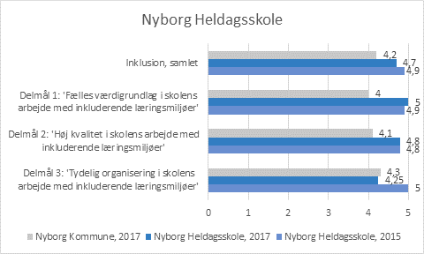
Kilde: Skoleledelsens besvarelse af spørgeskema
Det er Nyborg Heldagsskoles erklærede mål at være i den absolutte elite i forhold til at skabe de bedste inkluderende læringsmiljøer. De inkluderende miljøer betyder ro, struktur, forudsigelighed og motiverende læringsoplevelser kombineret med dygtigt relationsarbejde fra de professionelle. Det er en vedvarende udfordring for skolen at skabe de bedste betingelser for inklusion.

7.2 IT/digitalisering
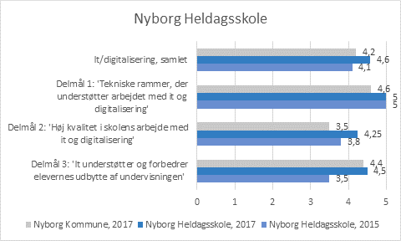
Kilde: Skoleledelsens besvarelse af spørgeskema
Skolen har i samarbejde mellem vejledergruppen og ledelsen udarbejdet en IT – strategi med fokus på programmering, droner, Lego og E-sport. E-sport og gaming er et nyt tiltag og vi har for egne midler opbygget et E-sportslokale på Vibeskolen. Der er for kommunale midler indkøbt Lego- fuldpakke.
IT-fagligt og socialt set en gevinst for skolens elever.

7.3 Læring
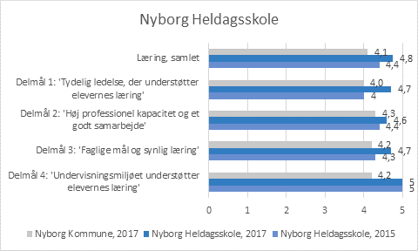
Kilde: Skoleledelsens besvarelse af spørgeskema

7.4 Sundhed/trivsel
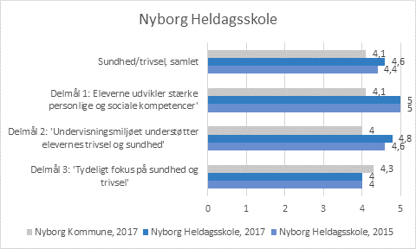
Kilde: Skoleledelsens besvarelse af spørgeskema
I sær vores socialpædagogiske aktiviteter sammenkædet med udeundervisning har god indvirkning på elevernes sundhed og trivsel. Skolen har i forgangne skoleår brugt mange midler på udvikling af undervisningsmiljø.

7.5 Samlet status på skoleniveau
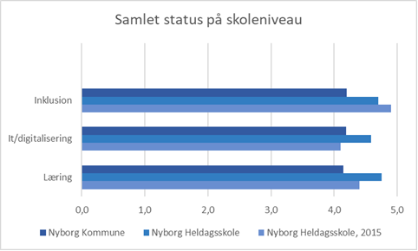

7.6 Øvrige kommunale fokusområder
Nyborg Heldagsskole arbejder målrettet med den Åbne Skole, hvor vi gerne inviterer faglige undervisere udefra. Skolen har i øvrigt 5 busser til rådighed for at lykkes med den Åbne Skole, med fokus på oplevelsesorienteret undervisning. Vi har etableret formelt samarbejde med Musikskolen, med Kegleklubben og med Skydeklubben. Et formaliseret samarbejde mellem Naturskolen, ungdomsskolen og vores skole er også blevet udarbejdet.
Derudover tolker vi også Åben Skole konceptet ind i vores samarbejde med Skellerup Borgerforening og Landsbyrådet, hvor lokale borgere udenfor skolens åbningstider kan bruge alle Nyborg Heldagsskoles udendørs faciliteter som for eksempel legeområderne, multibaner, bålhytten, og den kommende smedje som er under udarbejdelse.

8 Opfølgning på handlingsplan vedr. læsning
Nyborg Heldagsskole har fortsat haft kørt med evalueringsprincipperne omkring læsekonferencerne. Derudover har udvidet læse-testning og hjælpeprogrammer været i fokus. Skolen har også igen haft succes med Læse-makkerforløb, hvor elever læser for elever.

9 Skolebestyrelsens udtalelse

Det er skolebestyrelsens vurdering, at det har været vellykket at prioritere at etablere Nyborg Heldagsskole på én matrikel. Det har krævet bebyggelse og økonomisk prioritering af skolens egne midler at nedlægge afdelingen i kælderen på Juulskov Huset. Det har haft positiv betydning for arbejdsmiljøet og har været gavnligt for skolens elever, så ingen længere føler sig udenfor. Dertil har der i skolens samlede økonomi været gen-prioriteret midler til elevernes udemiljøer, og det er Skolebestyrelsens vurdering, at Nyborg Heldagsskole er i mål med at skabe unikke udemiljøer. Skolebestyrelsen noterer sig, at 16 klasser fylder meget, og at der på trods af etablering af to nye klasseværelser stadig mangler faglokale som musik samt enkelte personalearbejdspladser. Skolebestyrelsen har derfor været med i beslutning om kommende udvidelser/huskøb.
Skolebestyrelsen noterer sig med tilfredshed, at skolen vandt Arbejdsmiljøprisen 2016. Skolebestyrelsen noterer også med tilfredshed, at der i 2016 er udarbejdet både Undervisningsmiljøvurdering og Trivselsanalyse hos eleverne, som angiver at skolen fortsat skal arbejde målrettet på socialisering og antimobning i klasserne. Derfor er det positivt, at skolen i 2016-2017 har udarbejdet Værdiregelsæt og Antimobbepolitik, som er effektueret i alle afdelinger.

